控告人：张智勇，身份证号码：43018119880819227X，电话：18975870819，住址：湖南长沙岳麓区旭辉都会山。
被控告 1：黄展圳（实际管理），身份证号码：440883199608041479
被控告人 2：杨华栋，身份证号码：610104198812081119，
被控告人 3：湖南胜升教育咨询有限公司 91430104MA4T63C405
被控告人张奥

控告请求：
1、请求公安机关对胜升公司实际控制人、法人代表杨华栋、管理人员黄展圳和张奥等公司其他涉案员工等，涉受害人嫌诈合同骗罪的犯罪行为进行立案侦查，并依法追究刑事责任。
2、请求公安机关追回胜升公司的违法所得，并将追回的财物返回给控告人，合计金额人民币60000元（陆万元整）。
事实与理由
一、简介
被控告人表面上从事教育咨询，其实际上是大肆在社交媒体（小红书、抖 音、快手等）上发布不实信息，诱骗客户办理澳大利亚和新西兰留学和工作签证，趁机收取客户的高额服务费。被控告人公司根本没有办理新西兰澳洲工作签证的资质和项目。
被控告人招揽明显不符合工作签证的客户前来办理，目的就是骗取客户金钱。被控告人与客户签订合同收到钱后，他们便以各种理由拖延搪塞，实际上是根本没有履约能力，致使客户蒙受损失，受害者遍布全国，涉案多达百万，社会影响极为恶劣。
由于太多客户投诉，胜升公司于 2024 年 1 月 3 日注销，同时注销了社交媒体上所有相关账号，原班人马注册新公司湖南卓越通达出国事务服务有限公司目前依旧继续行骗。
- 控告人被骗的经过
因原告失业生活房贷压力，2023年5月，控告人在抖音上看到被控告人杨华栋发布的新西兰和工作系列视频，宣称新西兰工作工资很高，年入几十万人民币，福利很好，诱骗控告人与被控告人黄展圳，身份证号码：440883199608041479
与湖南胜升教育咨询有限公司（以下简称胜升公司）于2023年5月23日签订代办合同签约，合同总金额7.5万人民币。签订后，原控告分别于2023年5月23日、2023年6月15日、2023年7月8日通过银行转账向胜升公司支付15000元、22500元、22500元，共计支付60000元。胜升公司并无办理出境签证的相关工作。但实际上新西兰没有此类工签，被控告人也无任何办理行为，对方员工都是配合说作假说在办理中，各种虚假理由推脱，工签延期等等。实际整个过程都是虚构欺骗，最终公司注销，

- 被控告人的行为满足了诈骗罪的构成要件
被控告人虚构事实，主观恶意明显，明知自己没有办理工签的能力，诱骗控告方办理。符合刑事立案标准，根据《中华人民共和国刑法》第266条规定“诈骗公私财物，数额较大的，处三年以下有期徒刑并处罚金，数额特别巨大或者有其他特别严重情节的，处十年以上有期徒刑或无期徒刑，并处罚金或者没收财产。”
综上所述，请求公安机关被被控告人的犯罪行为进行立案侦查，追回其违法所得并返还给控告人！

公司信息：湖南胜升教育咨询有限公司91430104MA4T63C405
注册地址住所:湖南省长沙市岳麓区观沙岭街道潇湘北路三段808号启迪协信中心第1栋公寓式办公38010号
后来办公地址，CFC富兴世界金融中心T6栋 湖南省长沙市开福区芙蓉中路一段303号 23A10（2024年5月搬离）

新注册卓越通达留学公司，现在的位置：T3栋—4522卓越通达留学（新公司）依旧再行骗。 目前刚刚联系物业缴纳了季度租金。富兴时代：物业前台88001999

4名受害者联系方式：
张智勇 身份证号：43018119880819227X电话 18975870819
耿戎蓉，身份证号码：511502198903291644，电话：18581867312
蒋⽅永，身份证号码：330602198211233559，电话：13757594526
郭国平，身份证号码：332522198404140318，电话：13777437913

被控告人：黄展圳，身份证号码：440883199608041479 最新的电话18529096984 微信号：Poleved- 微信昵称常用Ben。车牌号：湘ADB0608
。微信号二（该号目前没有使用）：AUSK002 微信昵称：Ben（海外服务）

整个诈骗简单流程：
虚构高薪工作，骗签虚假合同，虚构雇主虚构文件，虚构合同步骤内容支付进度款，虚构政策调整会影响以后申请其他签证欺骗受害者取消合同，杨华栋再利用受害者取消合同为由，伪装成合同纠纷完成诈骗闭环。如果受害者坚持办理，黄展圳另外一个方式就是无限期拖延最终注销跑路诈骗闭环。

骗取受害者签证费、律师费、交通费、服务费等，随后就签订了工作合同，并由中介公司出具了资质初审和多个国家的工作匹配表，但始终被代理公司以“材料不全”“暂无合适岗位”等理由拖延办理。该团伙则在承诺办理期限内即注销公司，拉黑已缴费的求职者，遣散客服人员，仅留下黄展圳张奥以上骨干成员重新注册公司后继续实施骗局。

以下提供10条证据作为参考（另外还有三名受害者可以补充证据）：

相关证据一.欺诈合同
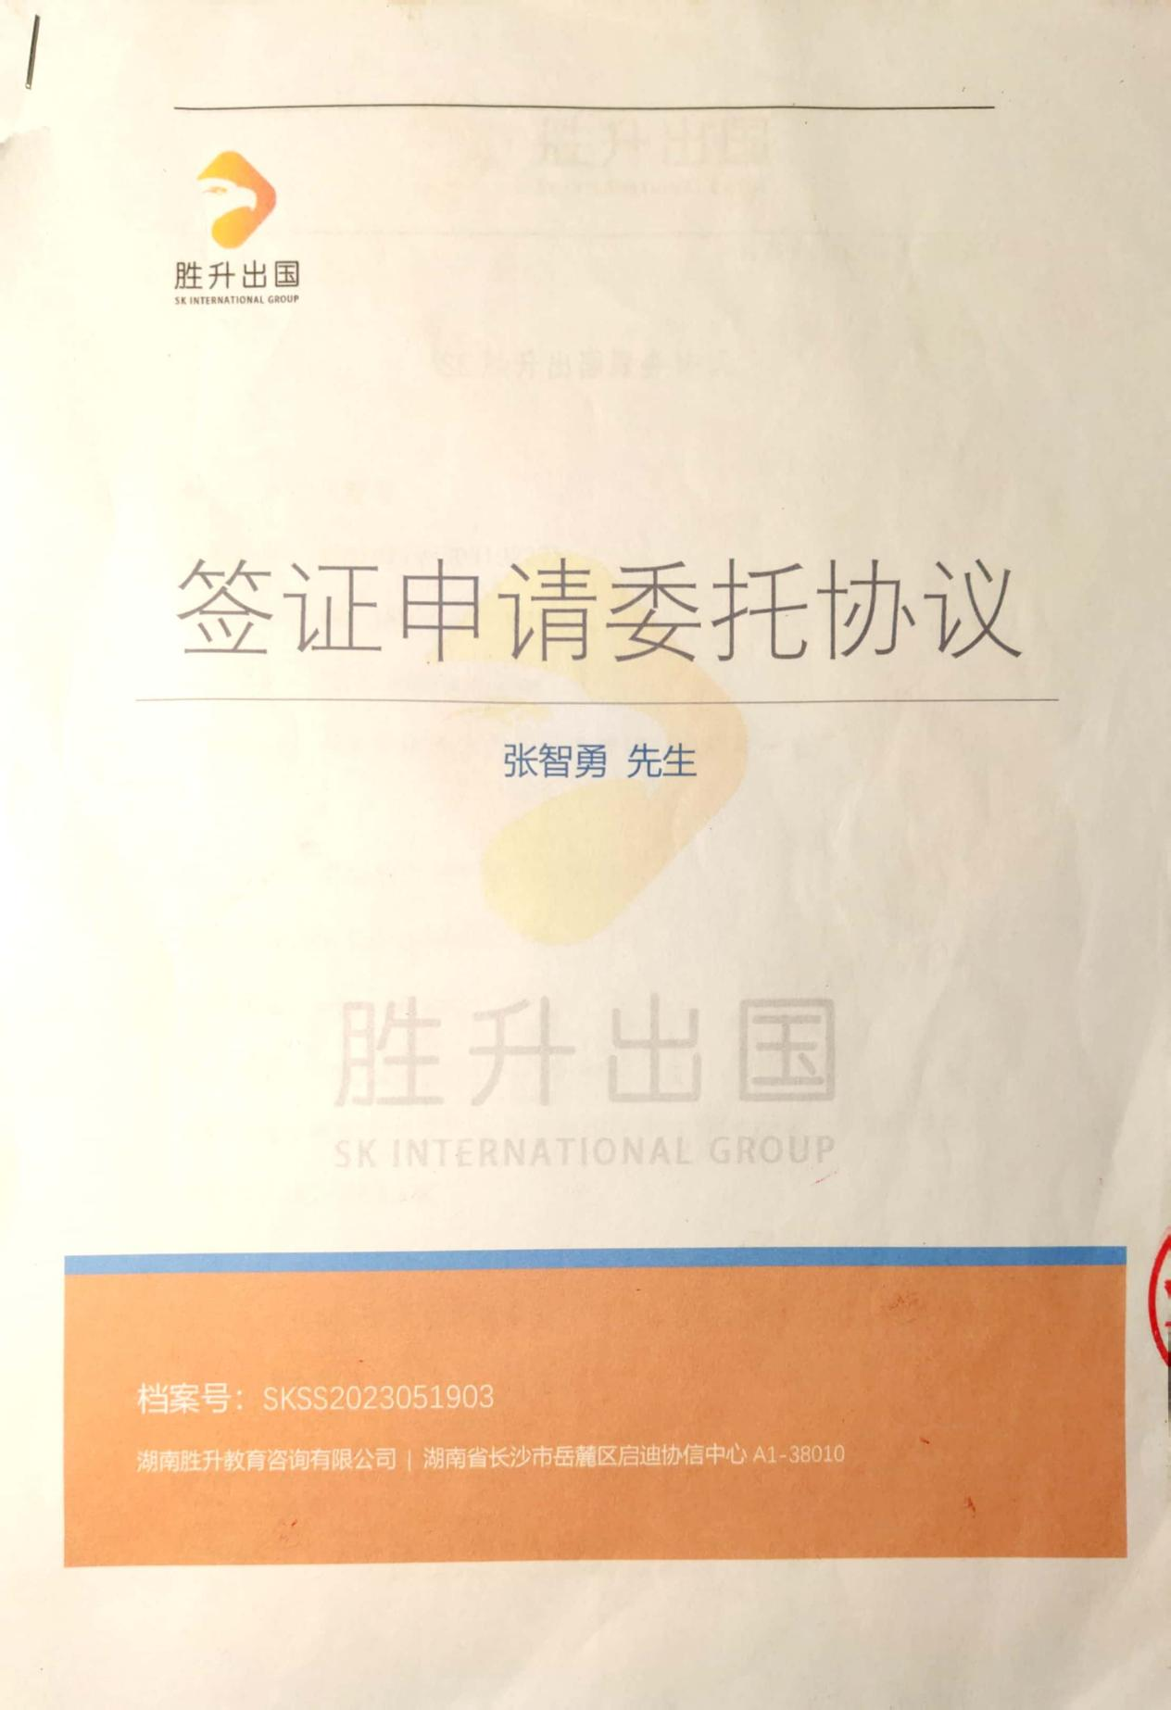
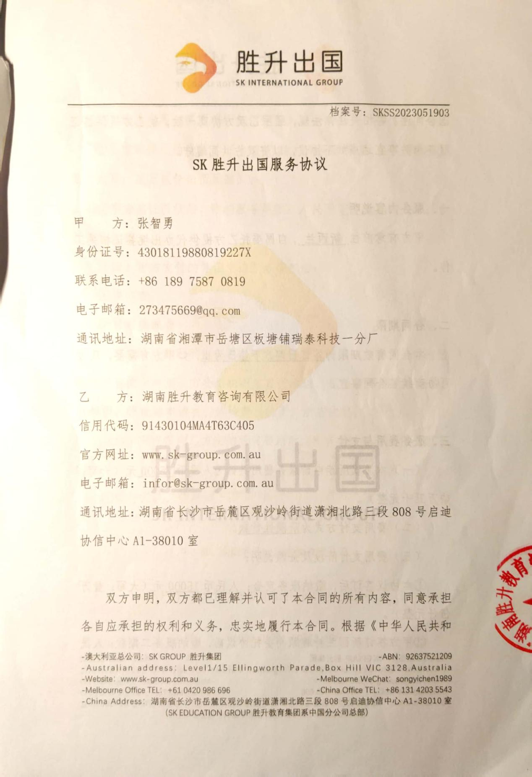
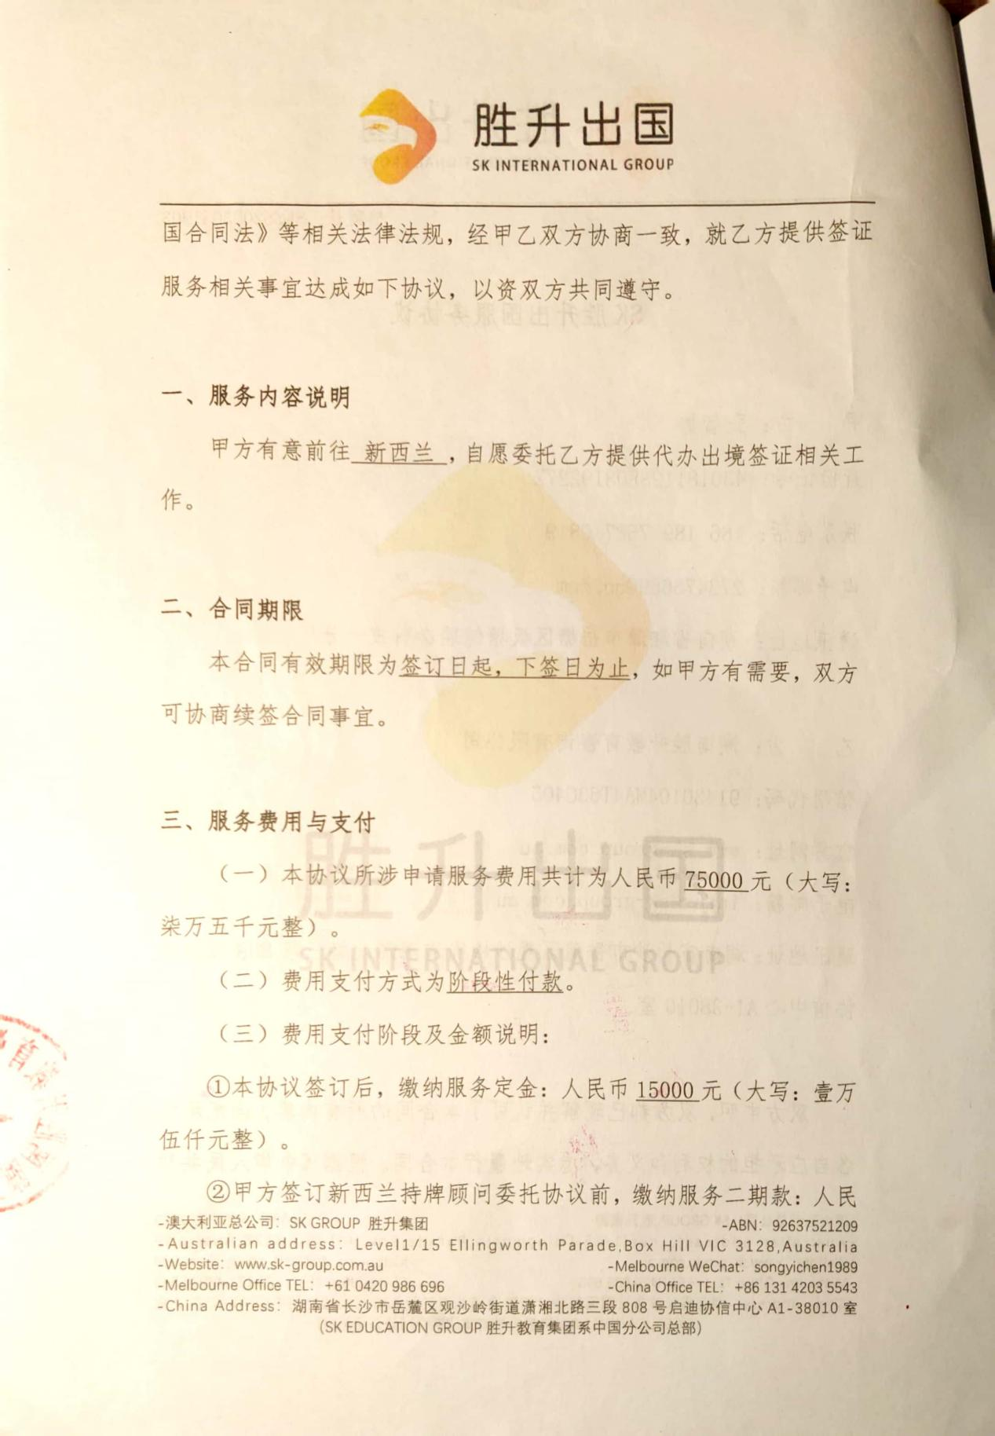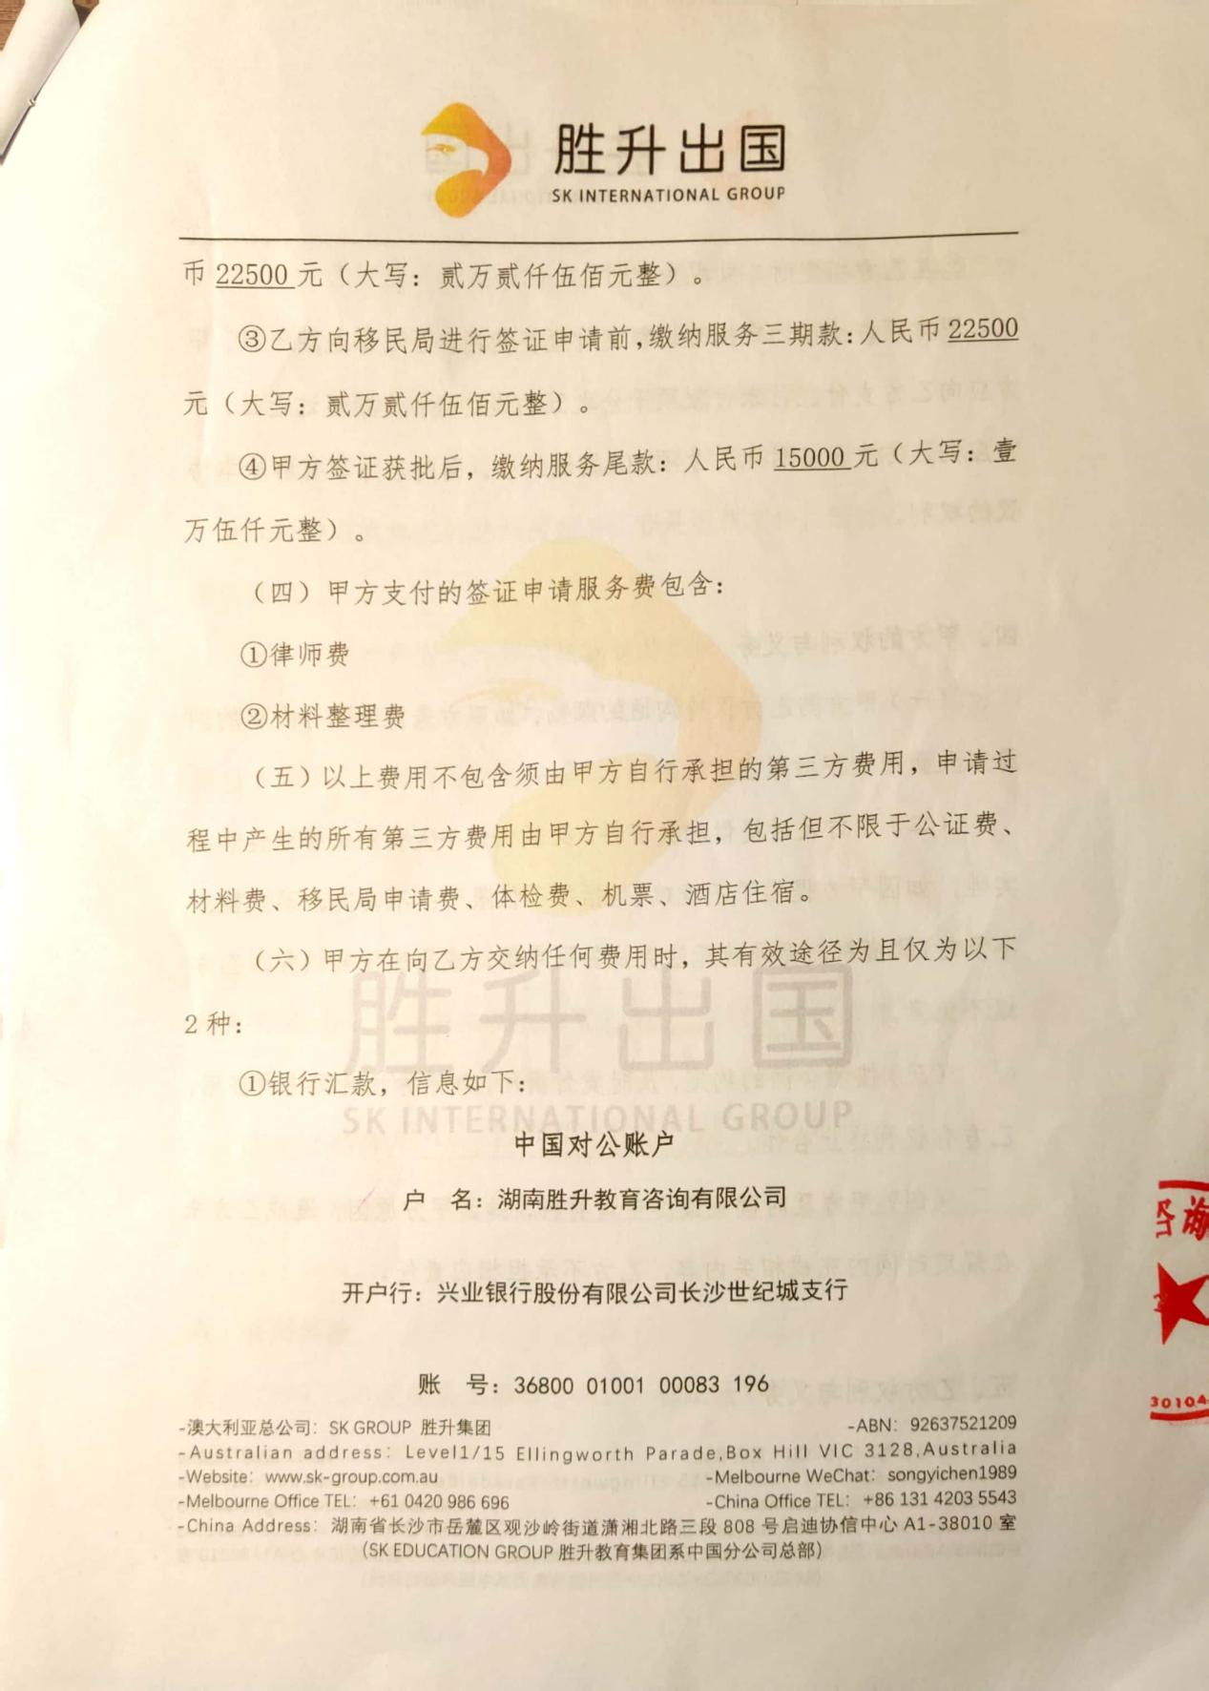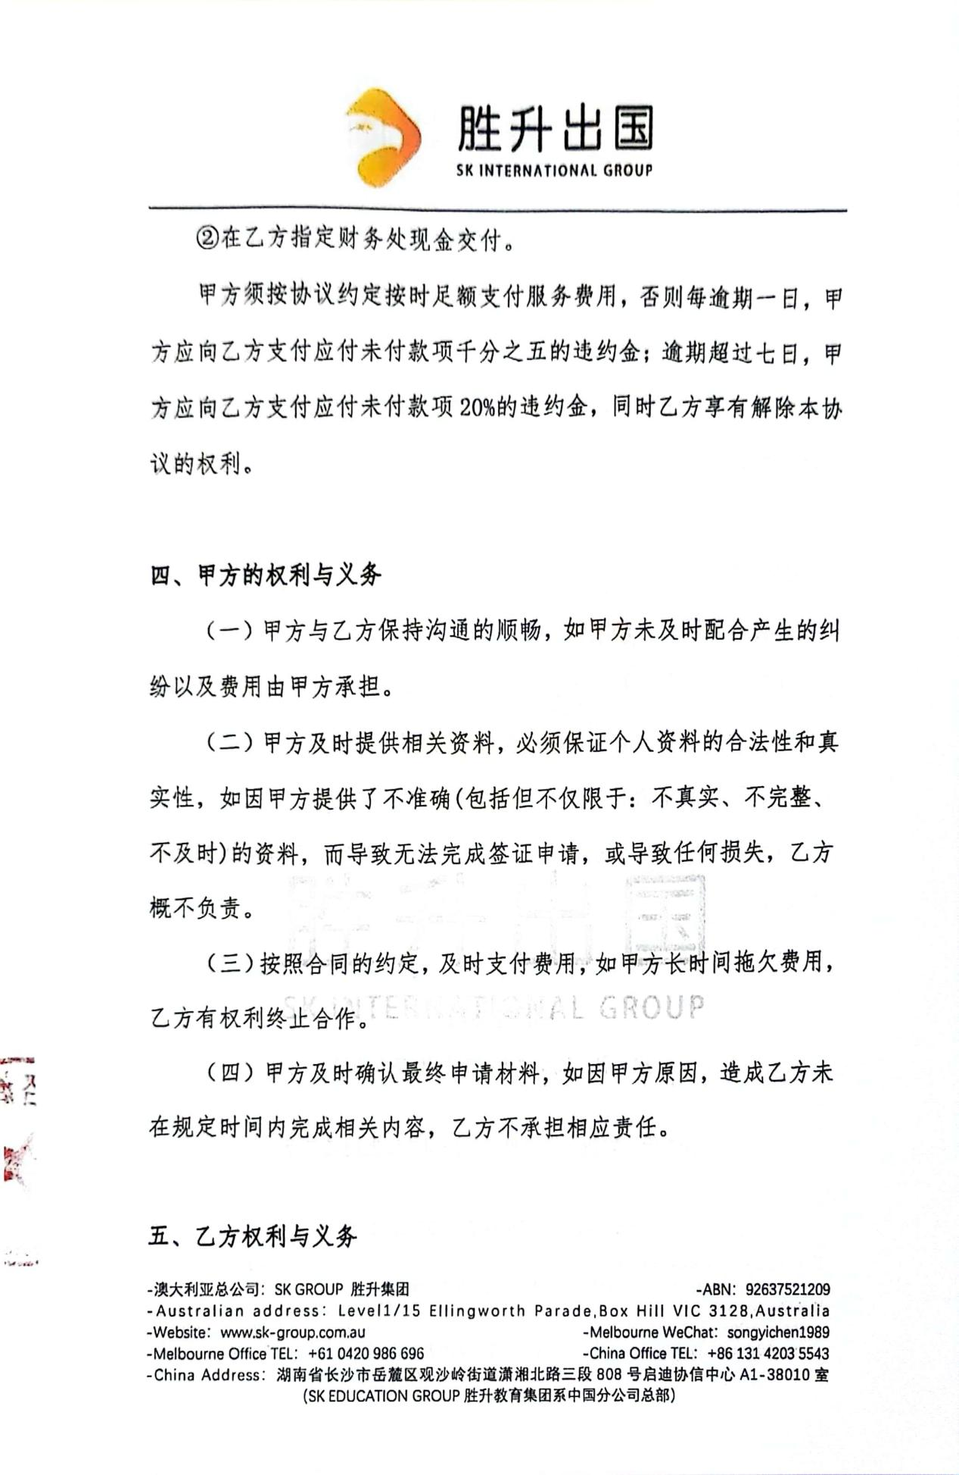
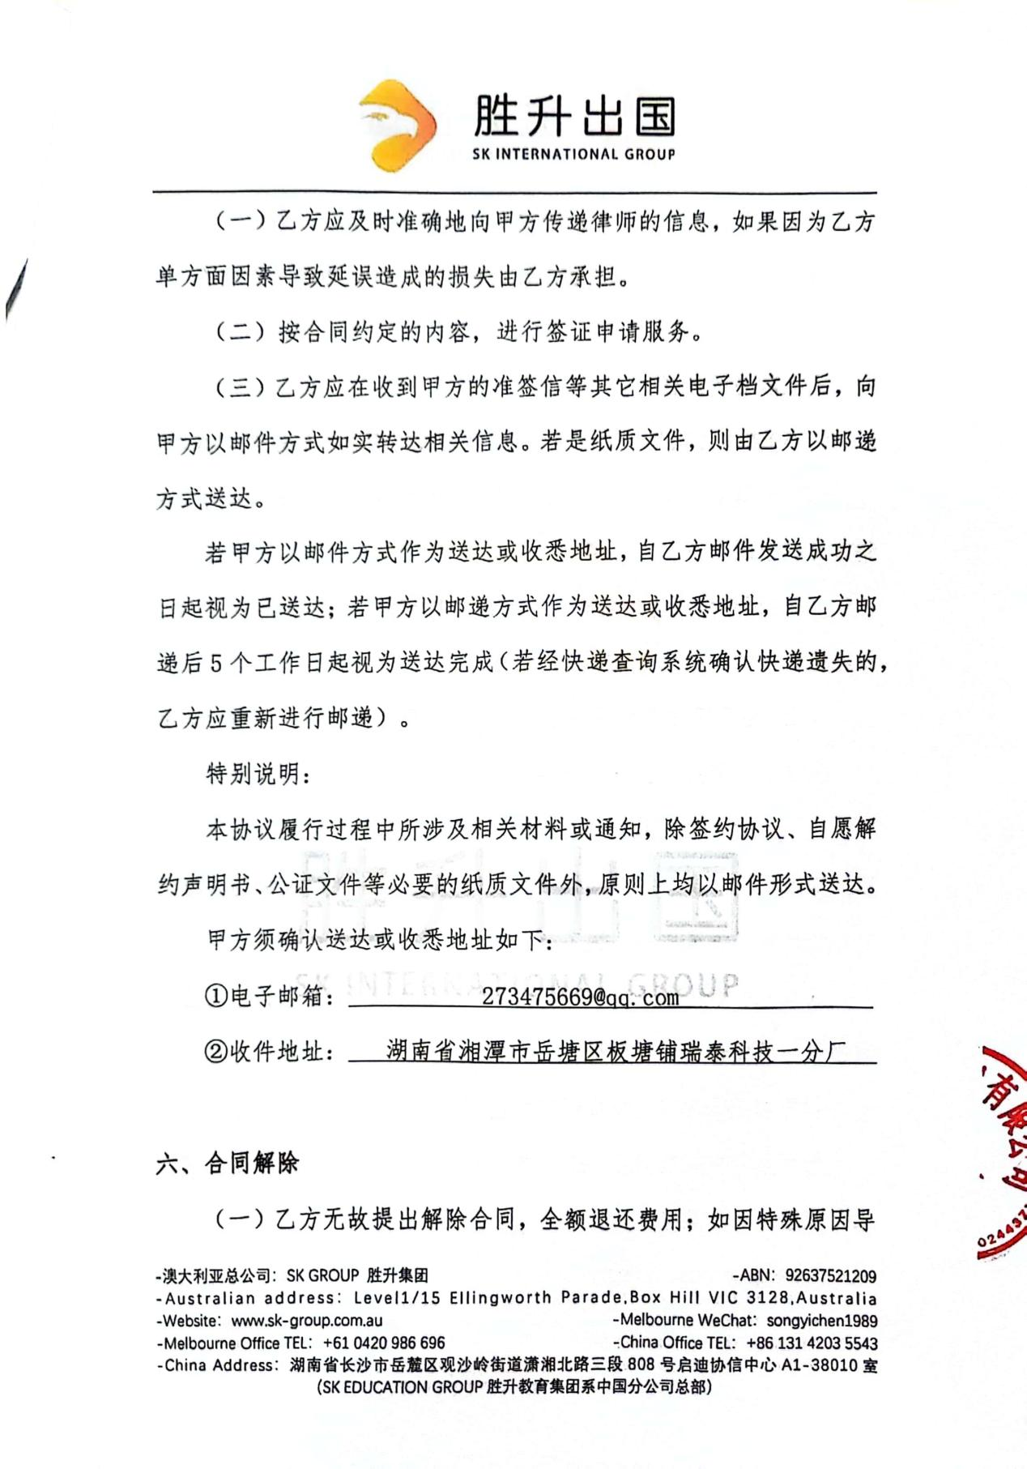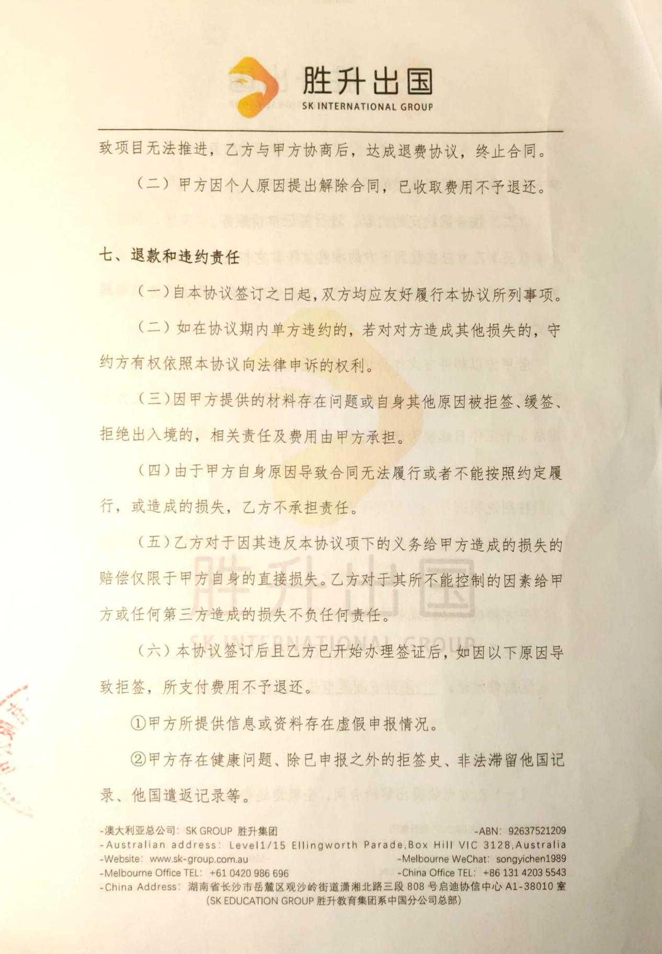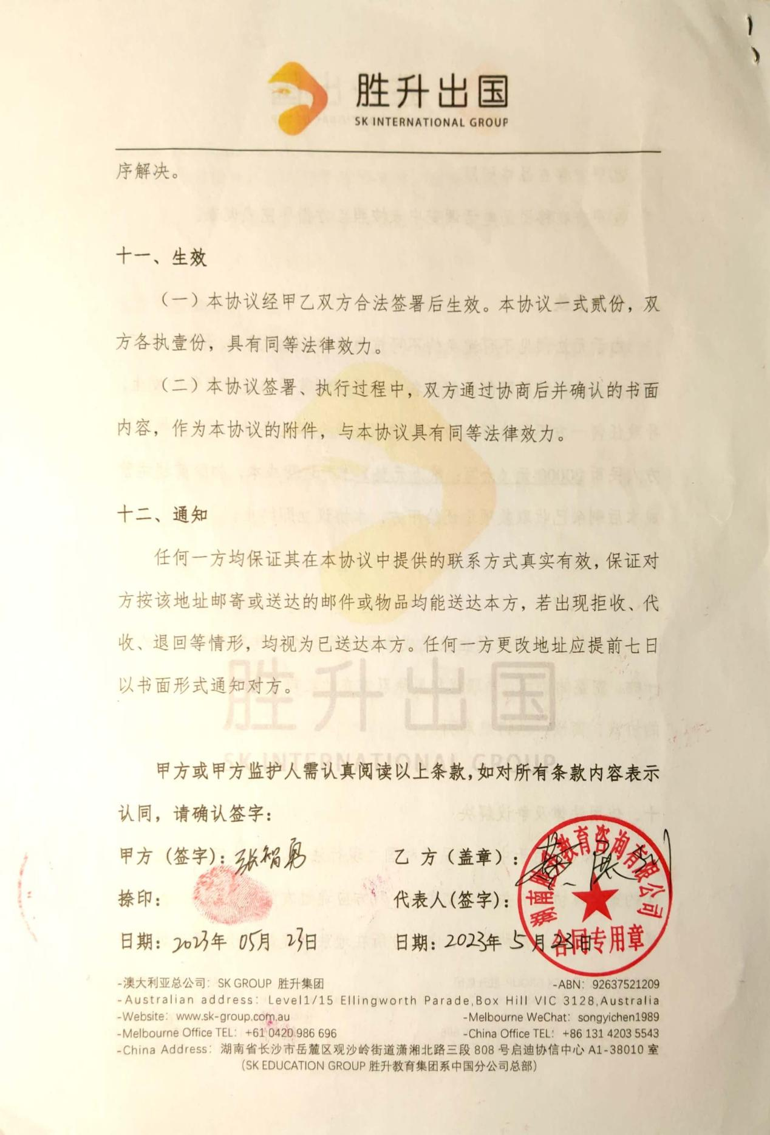

证据二：聊天记录
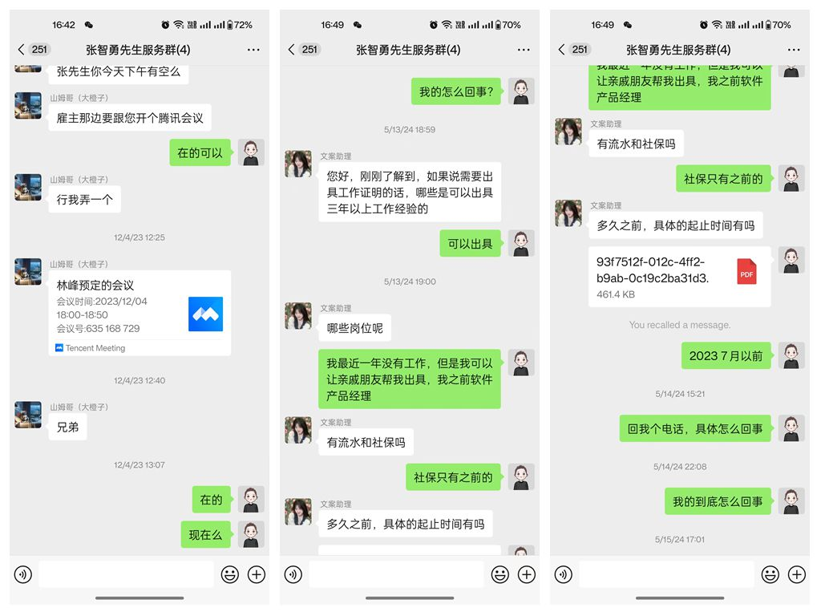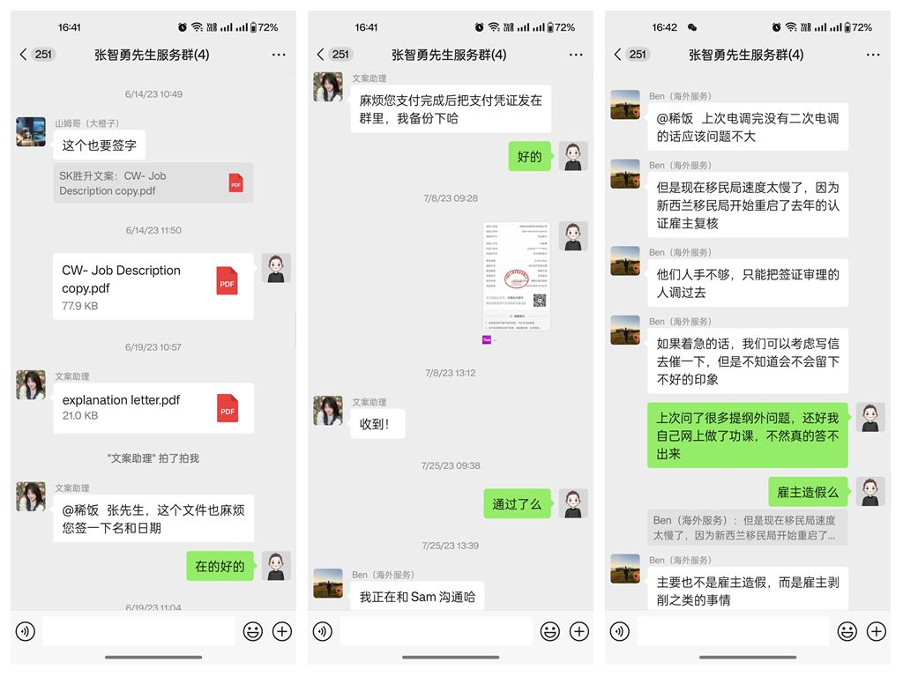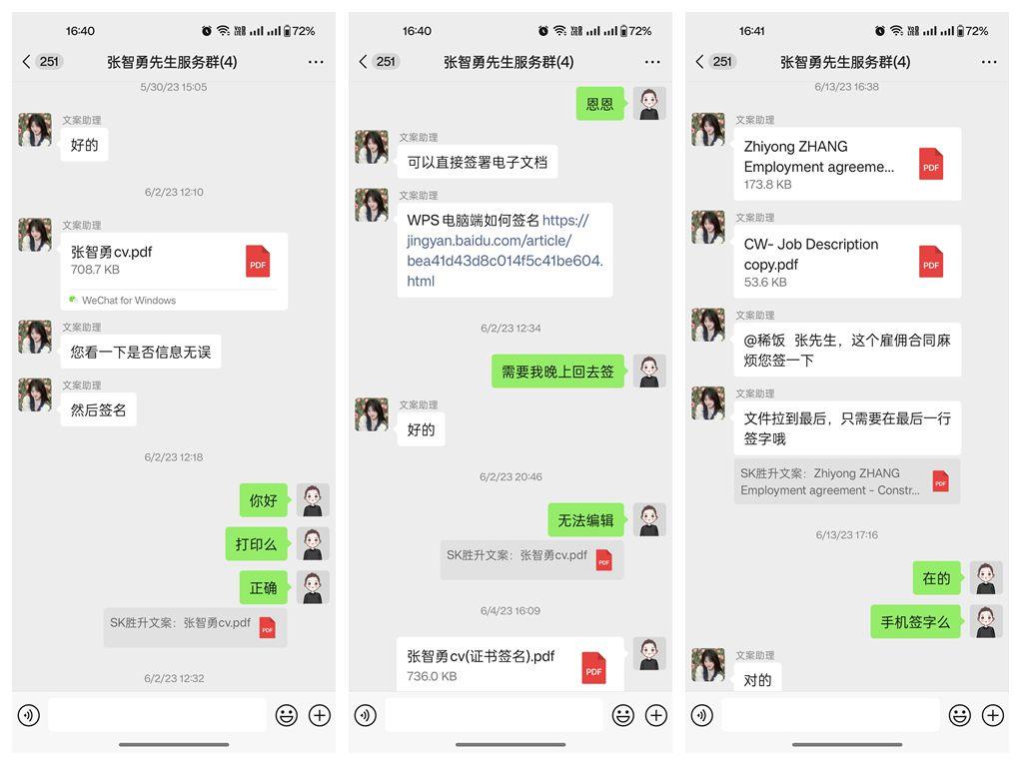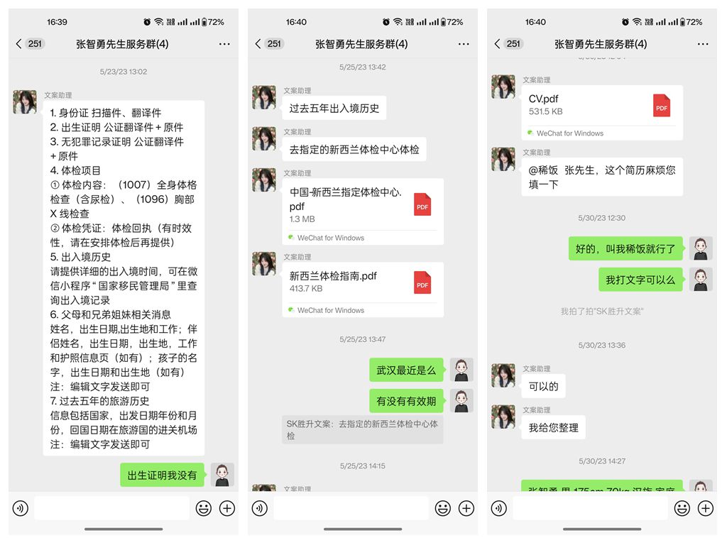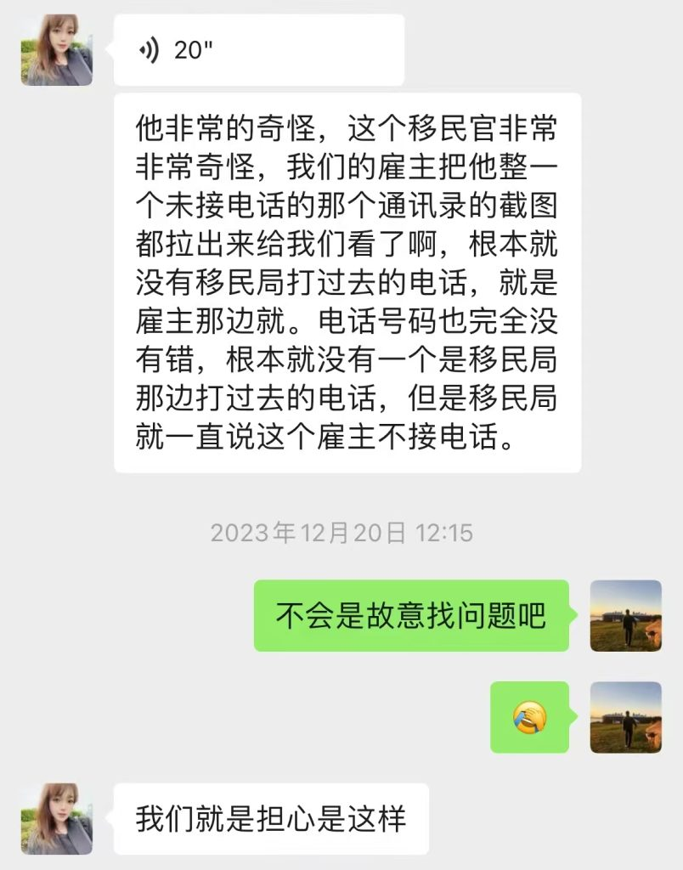
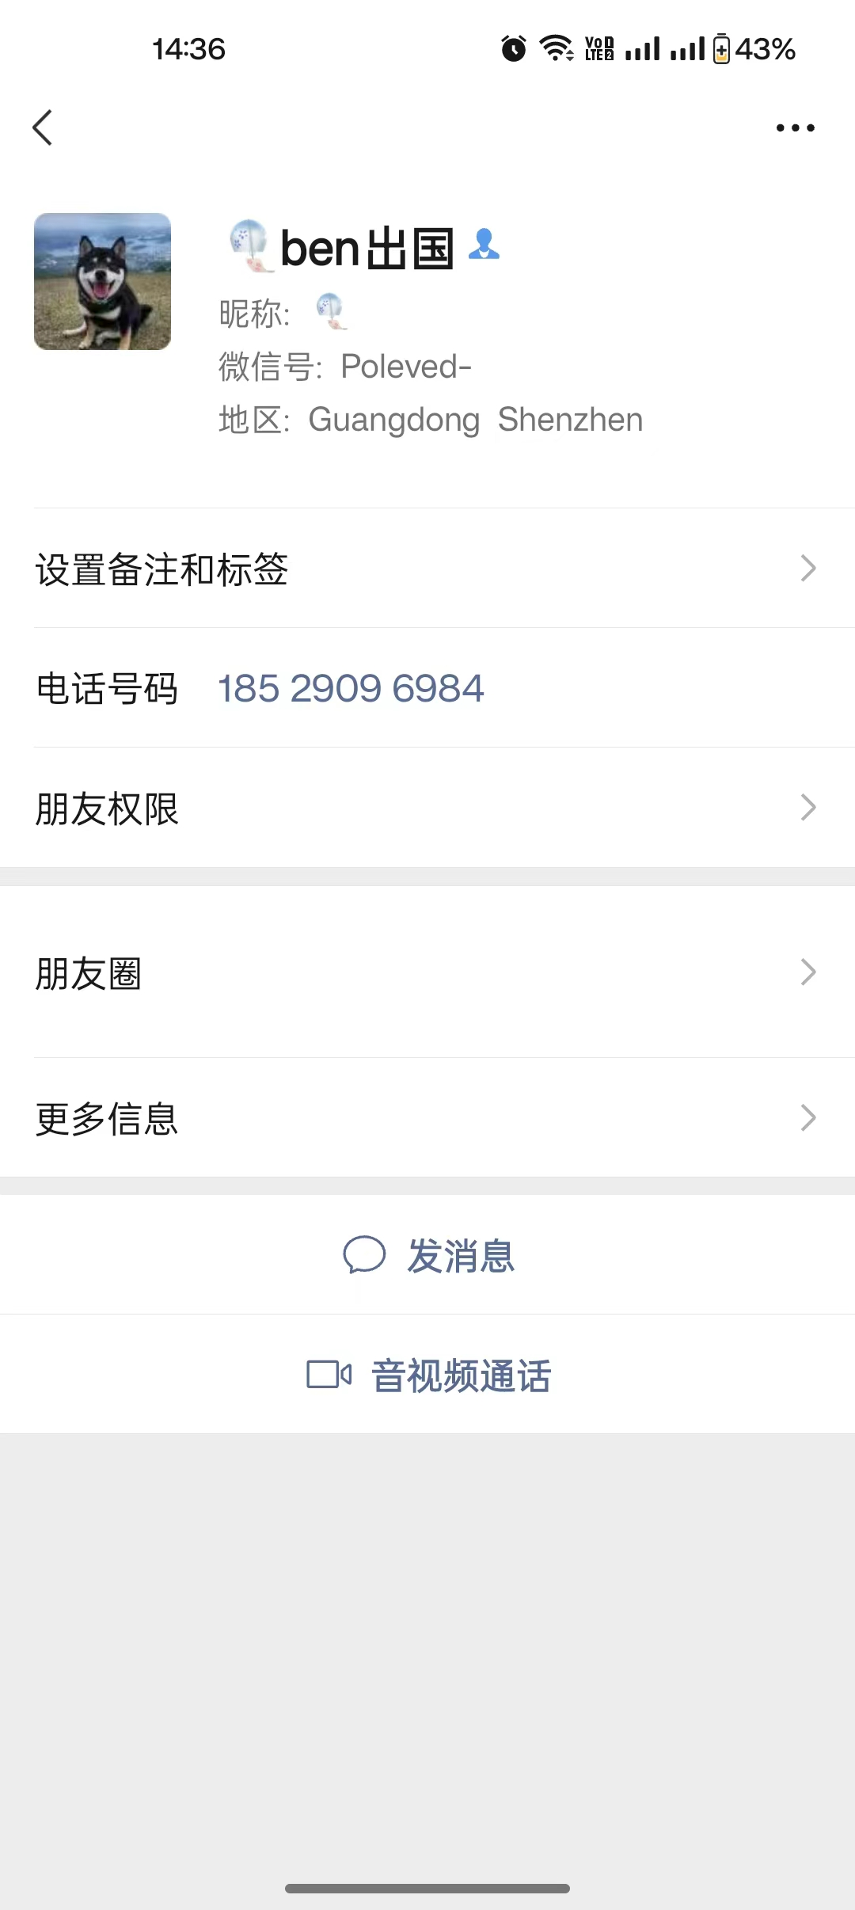
黄展圳，身份证号码：440883199608041479 最新的电话18529096984 微信号：Poleved- 微信昵称常用Ben
。微信号二（该号目前没有使用）：AUSK002 微信昵称：Ben（海外服务）

黄展圳是实际参与整个诈骗流程,主要作案人，目前依旧在长沙行骗。

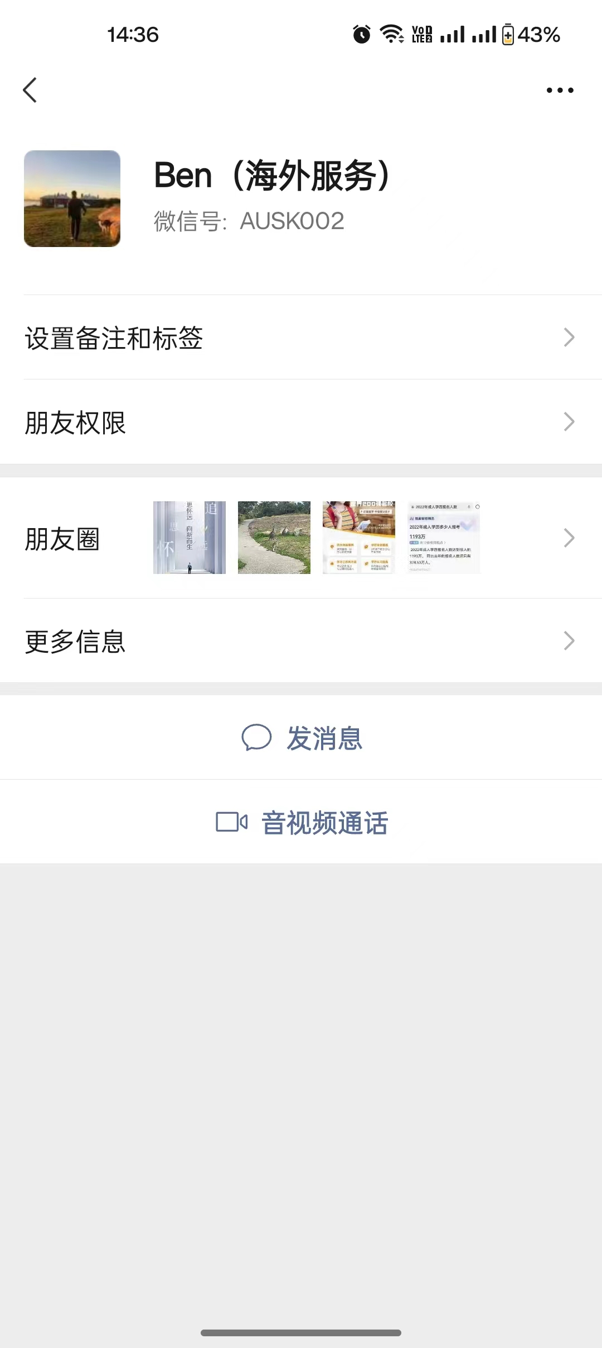

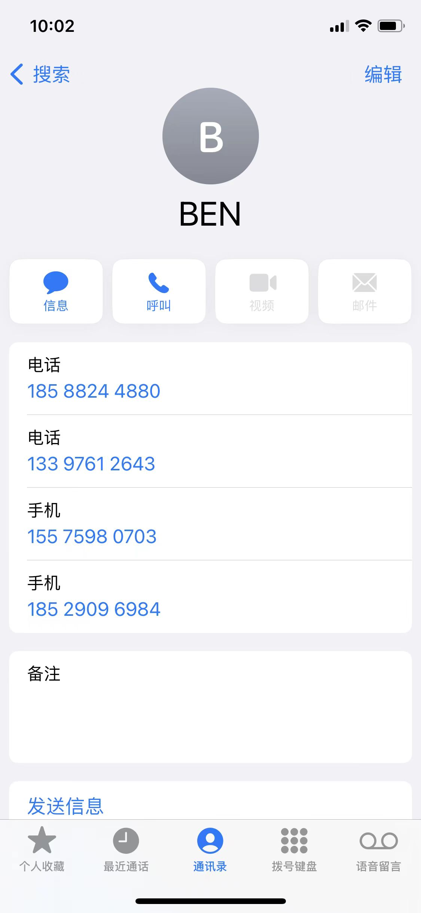

证据三：新西兰官方账号zhiyongzhang 密码Abc1234567!官网https://www.immigration.govt.nz/无法登录。提示没有账号
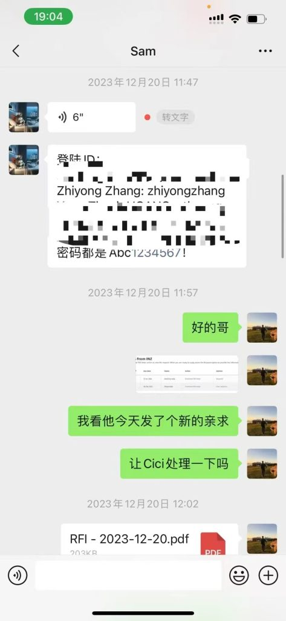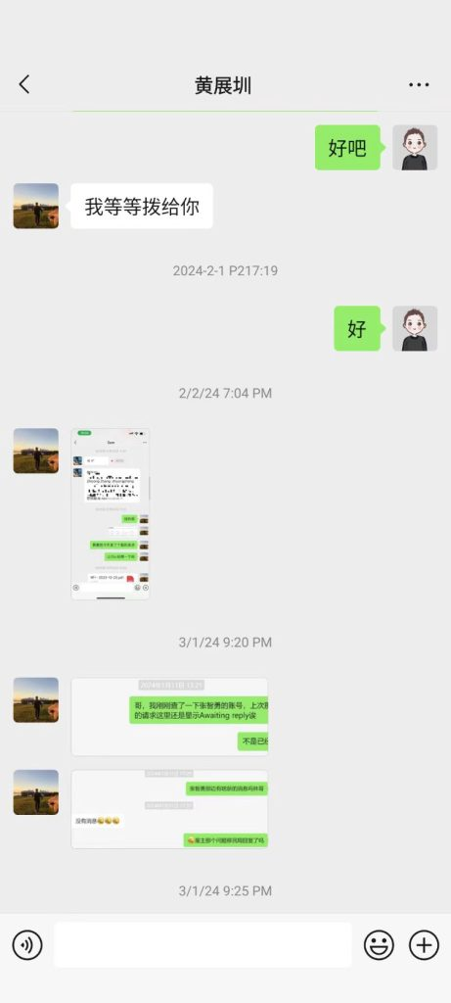
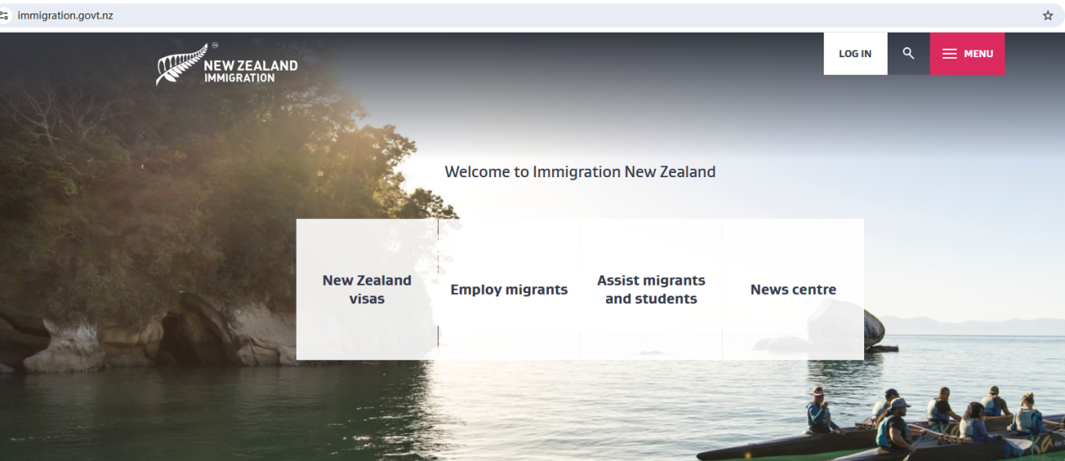

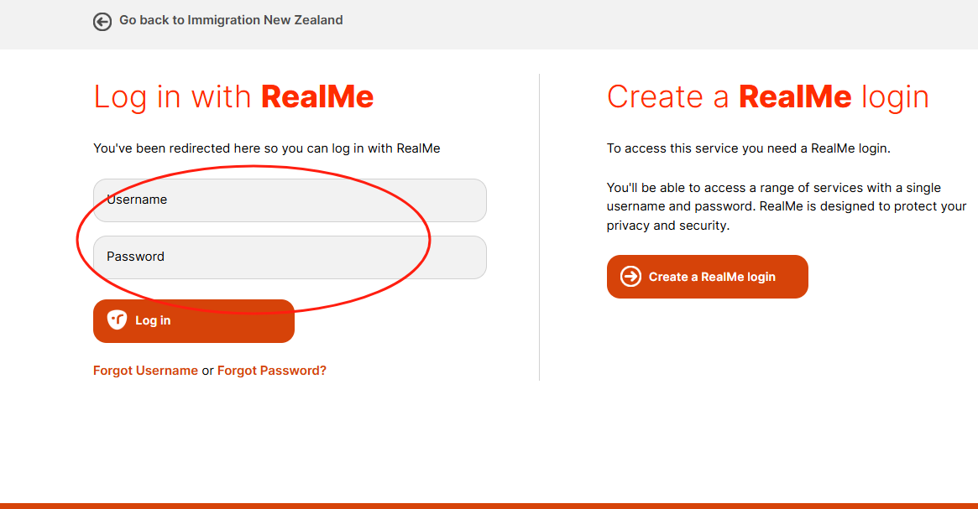

证据四：付款记录，且无发票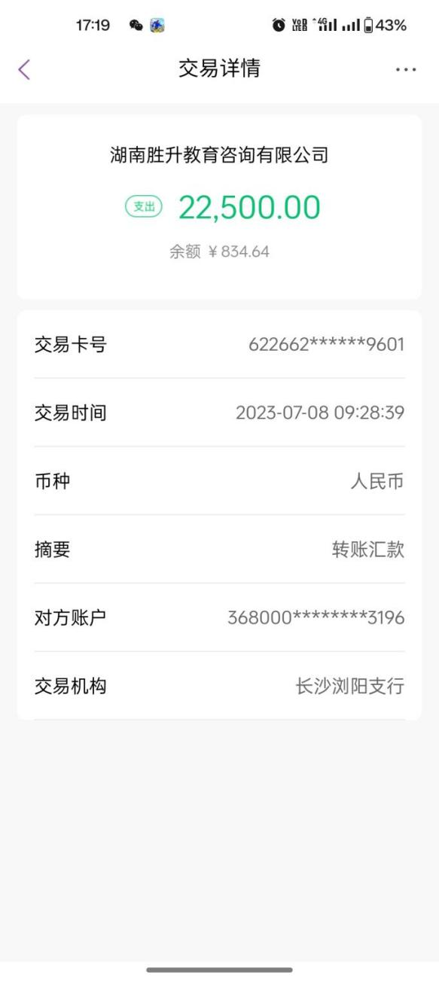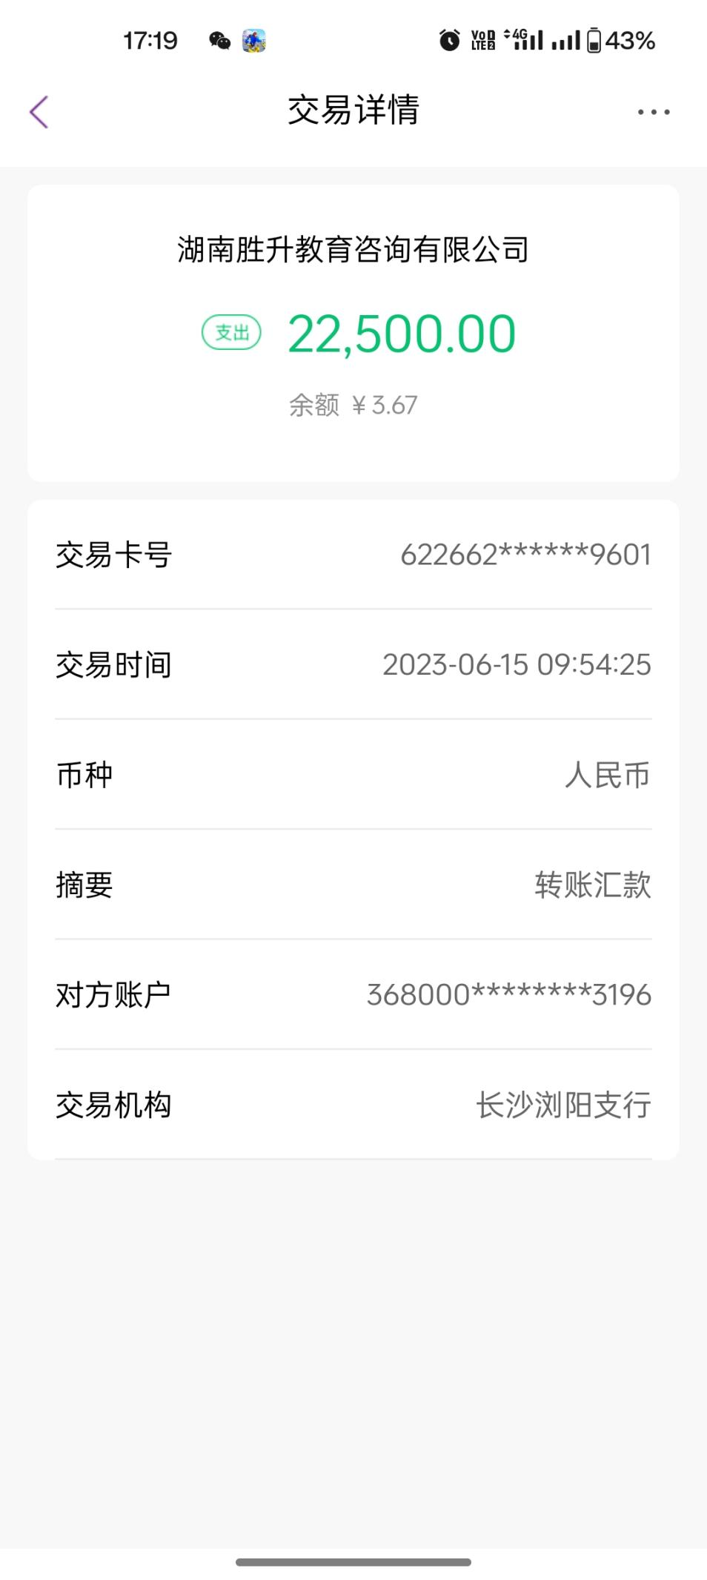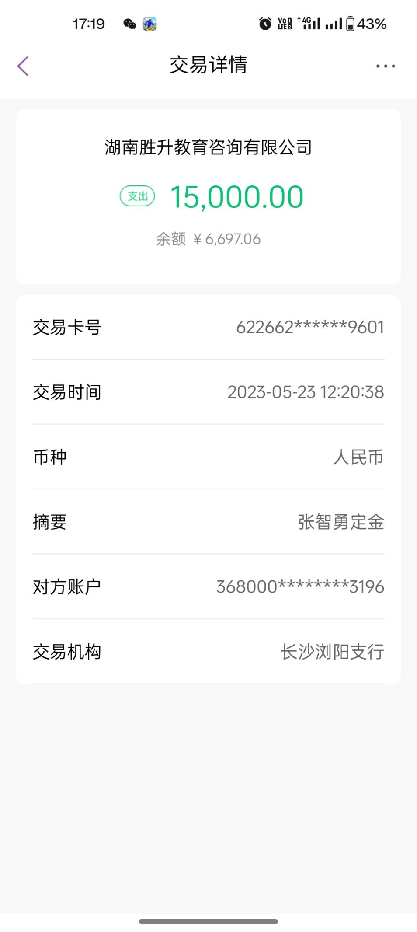

证据五：虚假电子文档，无从考证
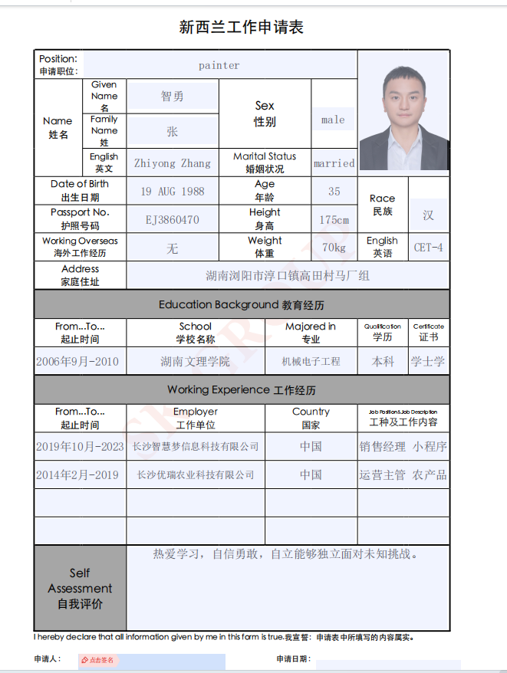

证据六：虚假解释信
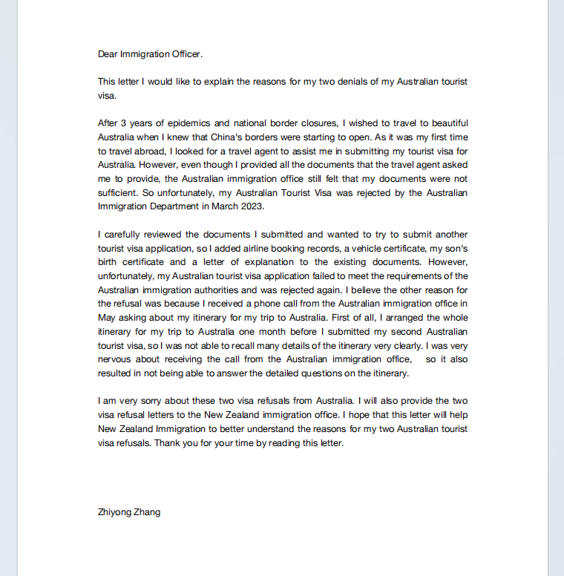
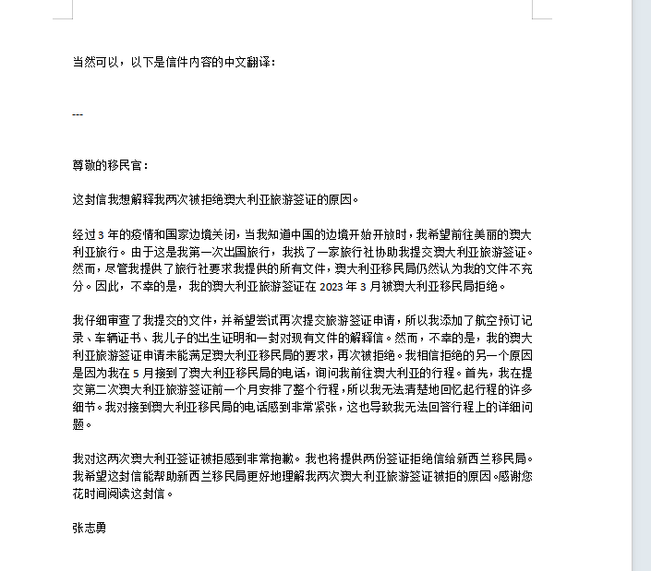

证据七：虚假雇佣合同，我没有和任何雇主方有任何的接触。
律师服务费和劳务技能培训费等均系伪造，所谓与国外合作公司签订的合同也都没有甲方签字和盖章。

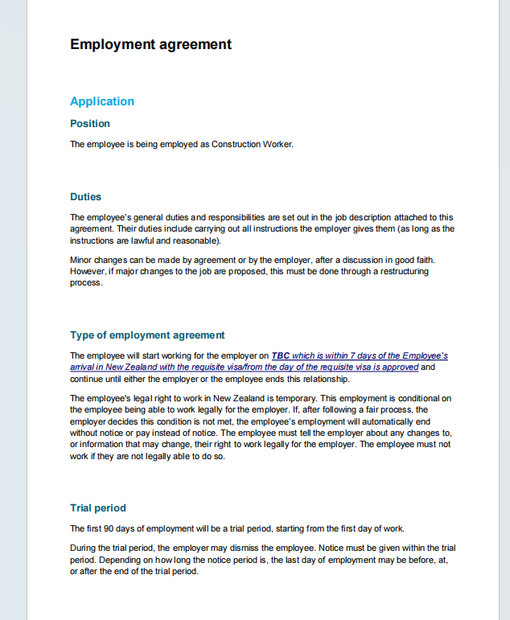

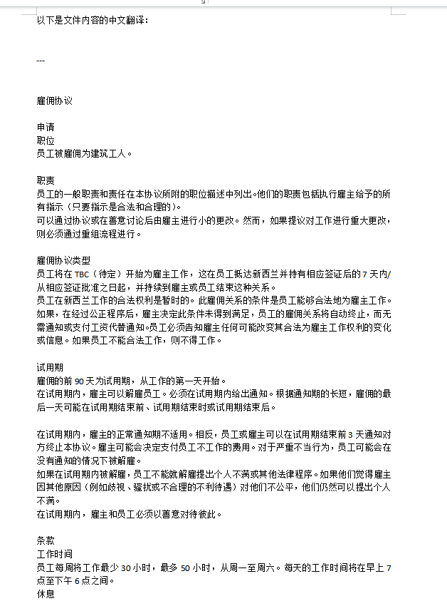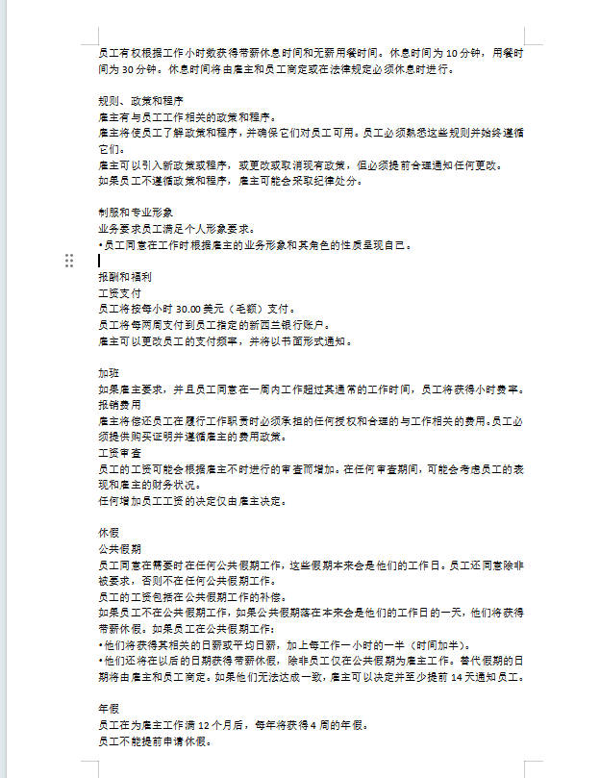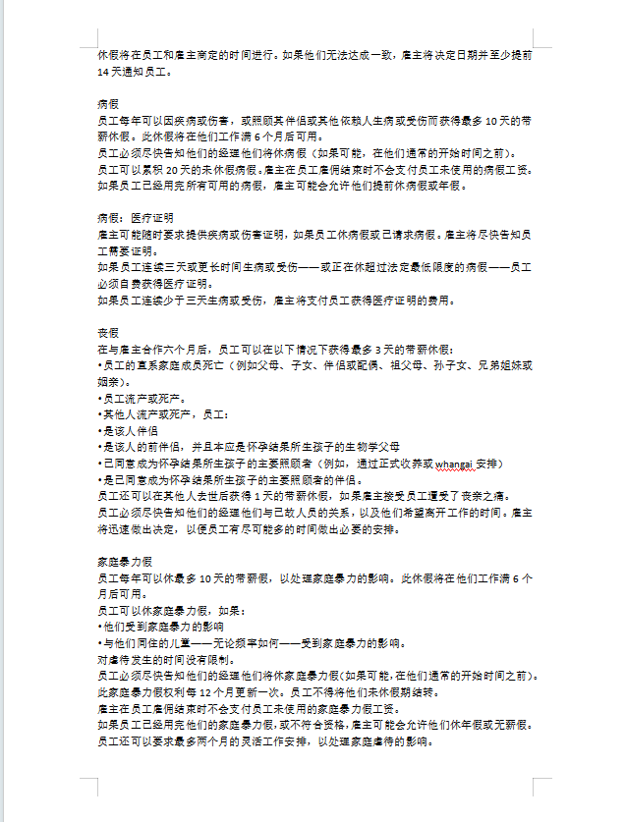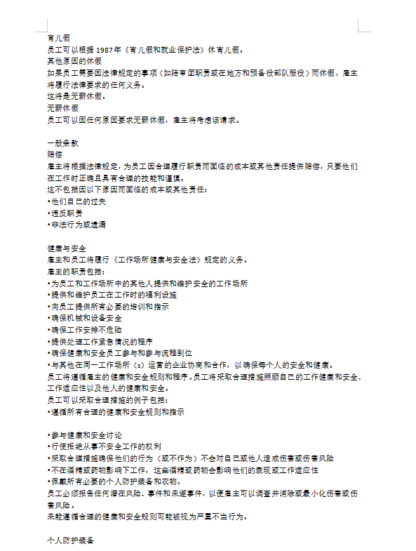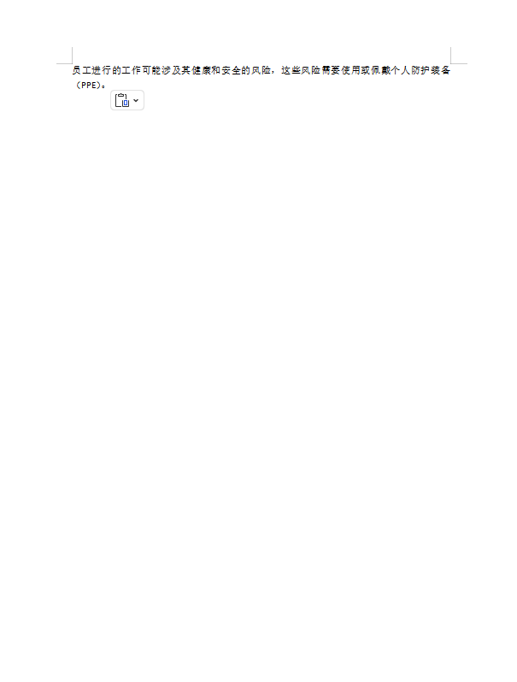

证据八：多次蹲点围堵黄展圳，给我这个拒绝文件，无从考证真实性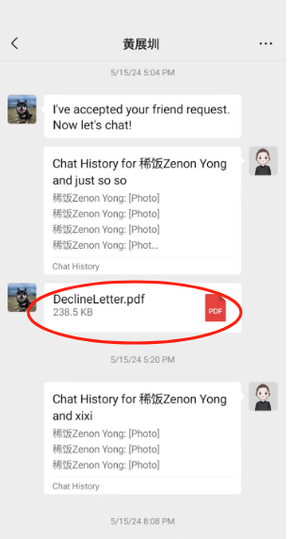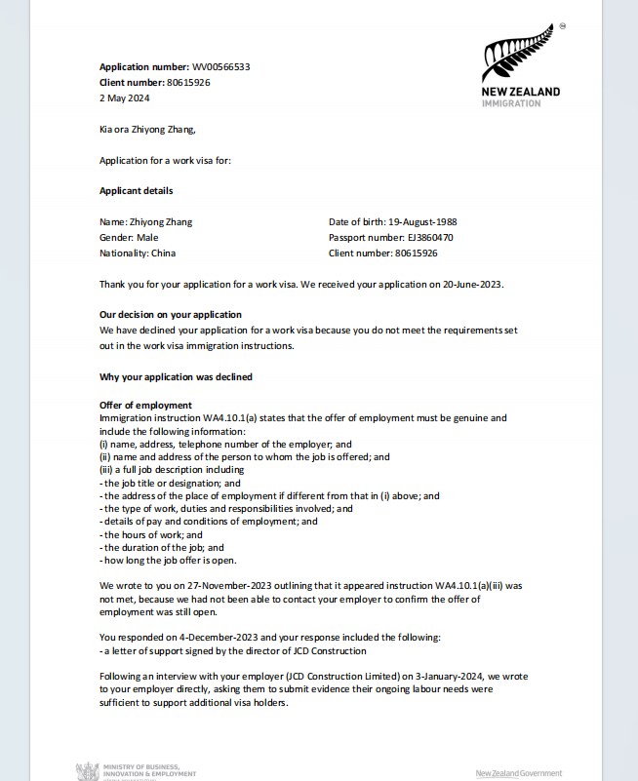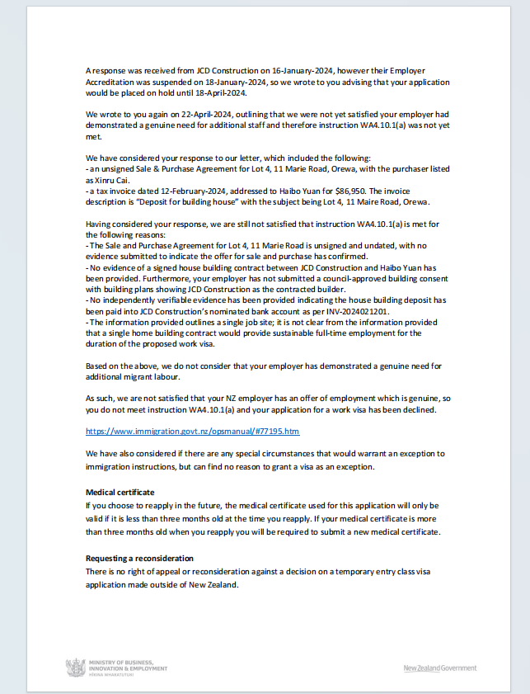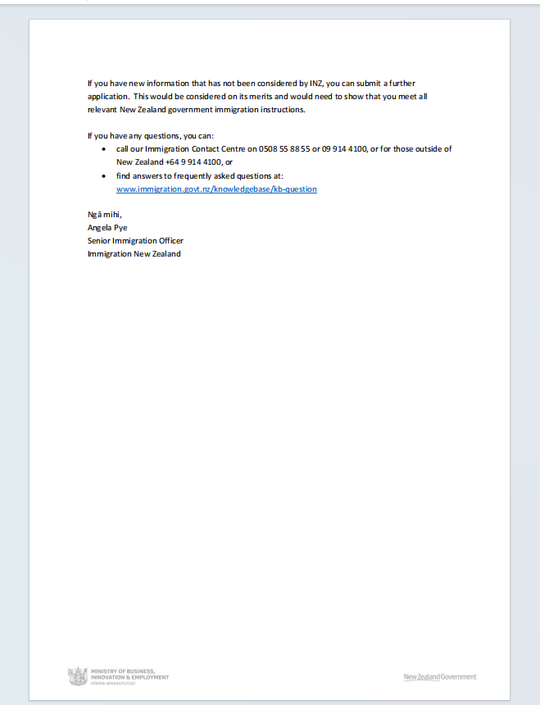

以下是上文件的翻译
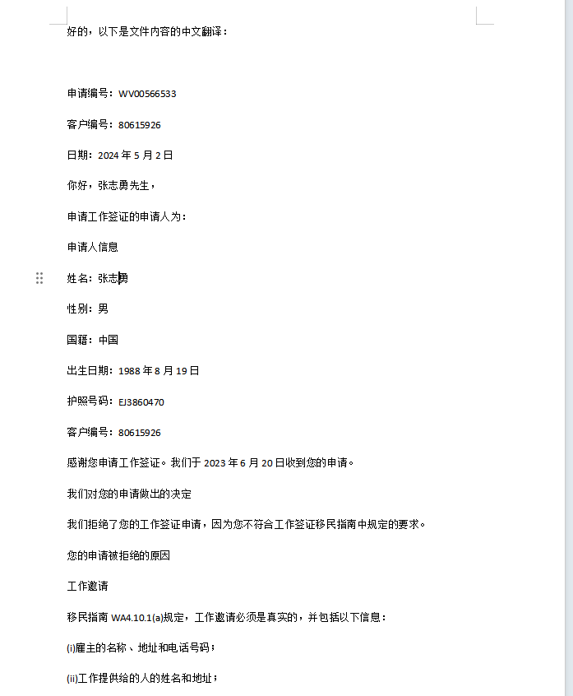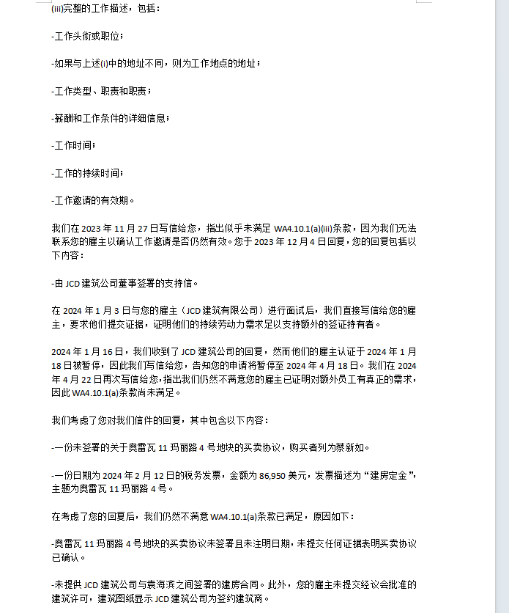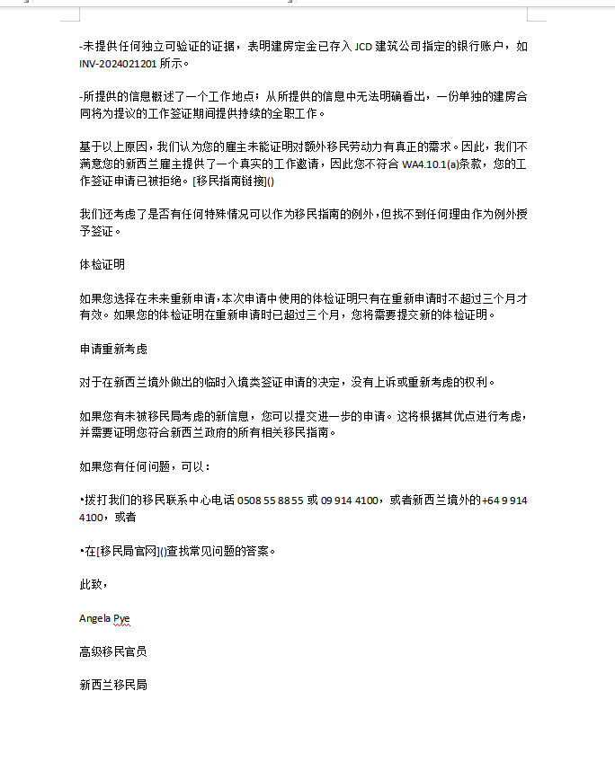

证据九：公众号：警民直通车上海。上海宝山警方侦破多起“境外招工”诈骗案

公众号连接：
https://mp.weixin.qq.com/s/_Z1LRjAUZup8ipFcvN1VaA
https://mp.weixin.qq.com/s/2rWmzCd0qZr7qqDWHOMOYA
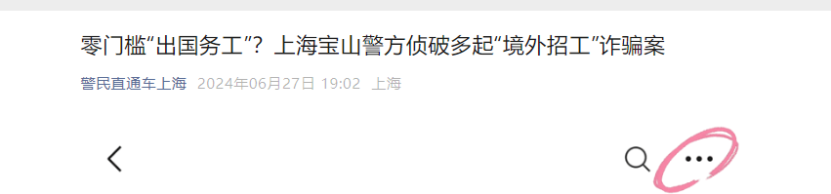
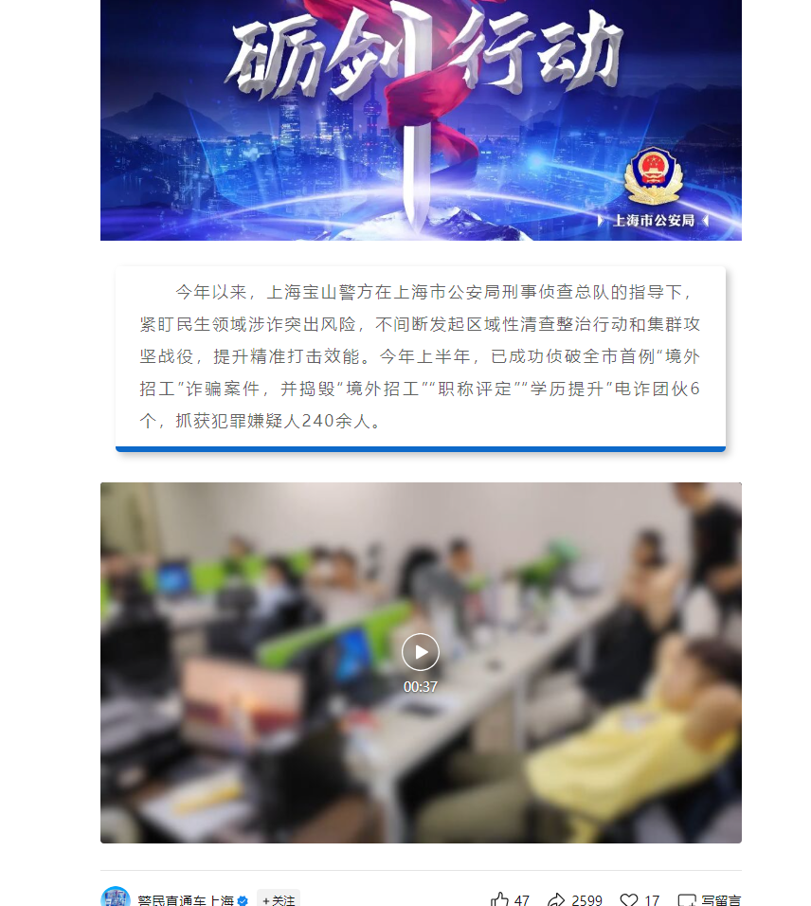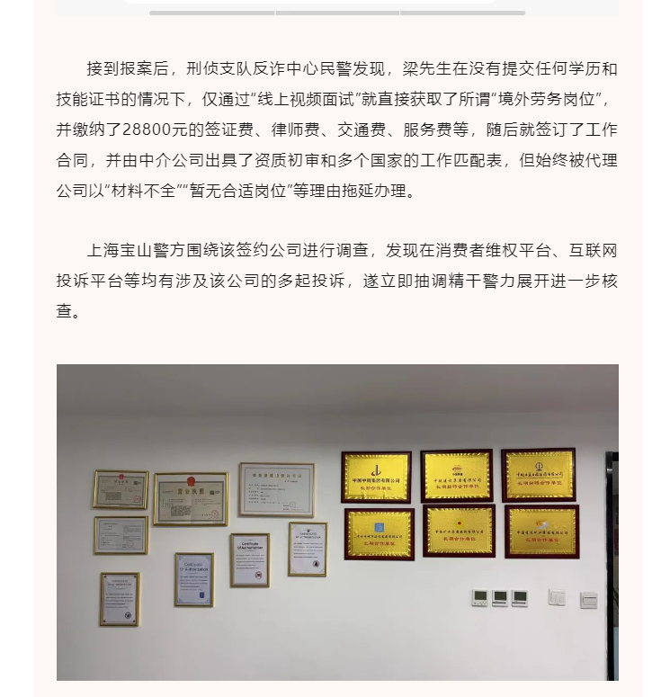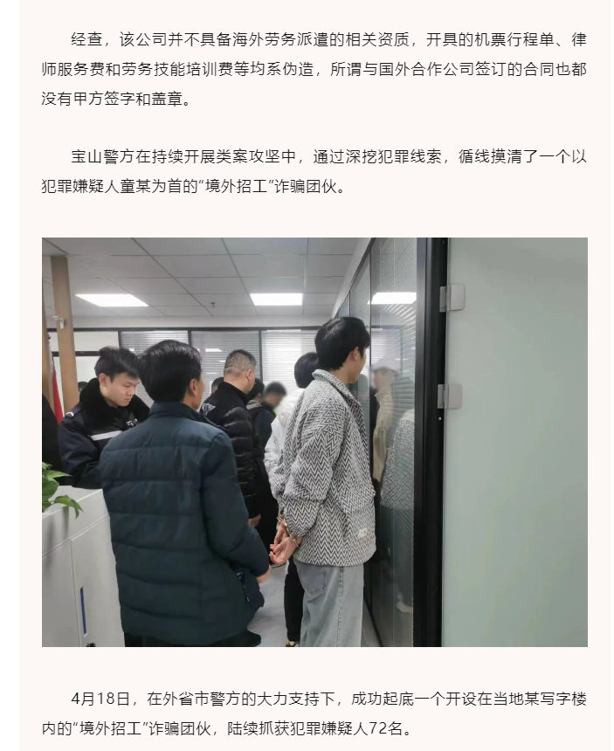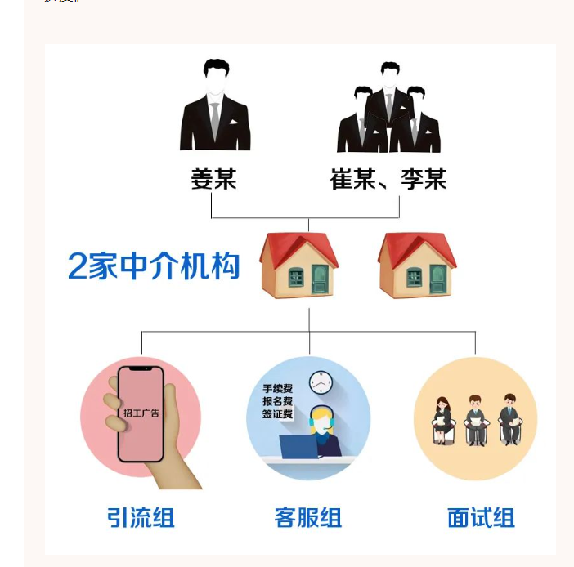

证据十：国家劳务派遣名单无该公司，无相关不具备海外劳务派遣的相关资质

国家商务部官网
http://fecpcorp.mofcom.gov.cn/fecp/zsmb/corp/corp_ml_index.jsp
https://swt.hunan.gov.cn/swt/hnswt/zt/dwtzhz/lwhzml/202202/t20220218_22485220.html

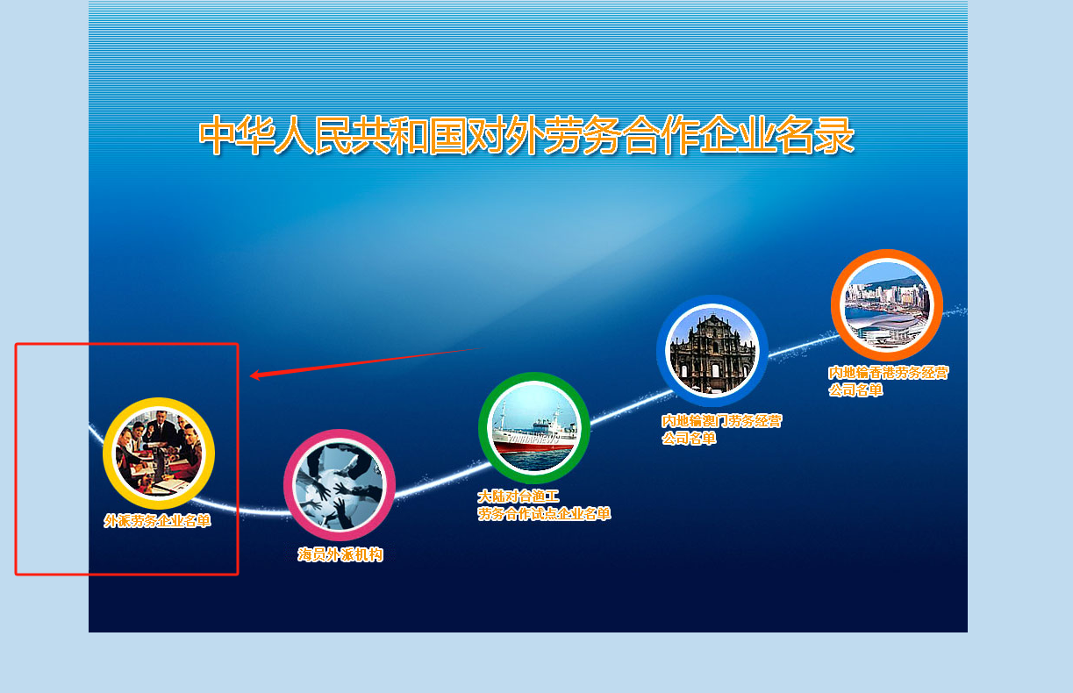
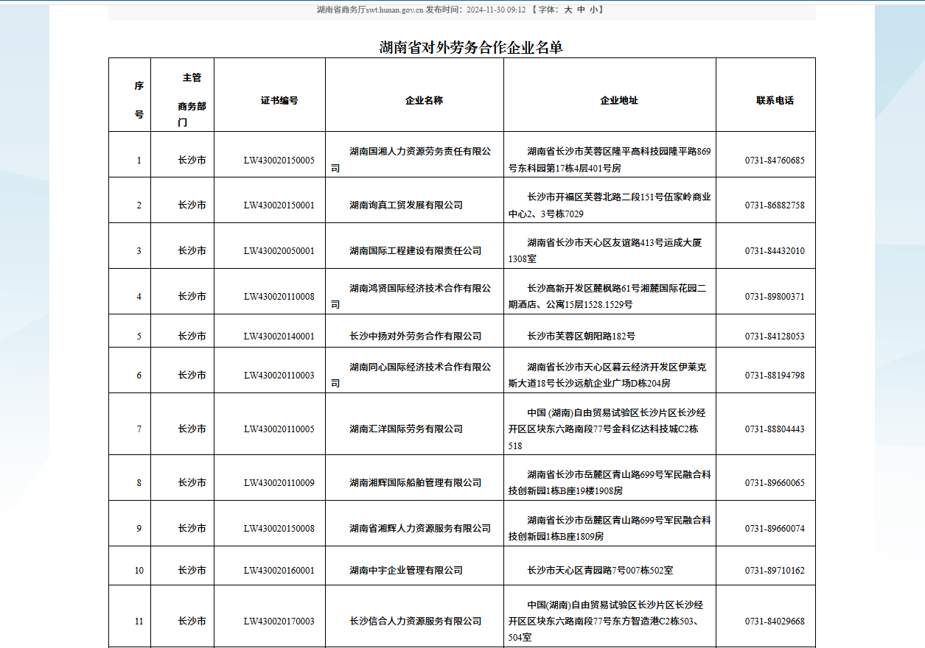
补充：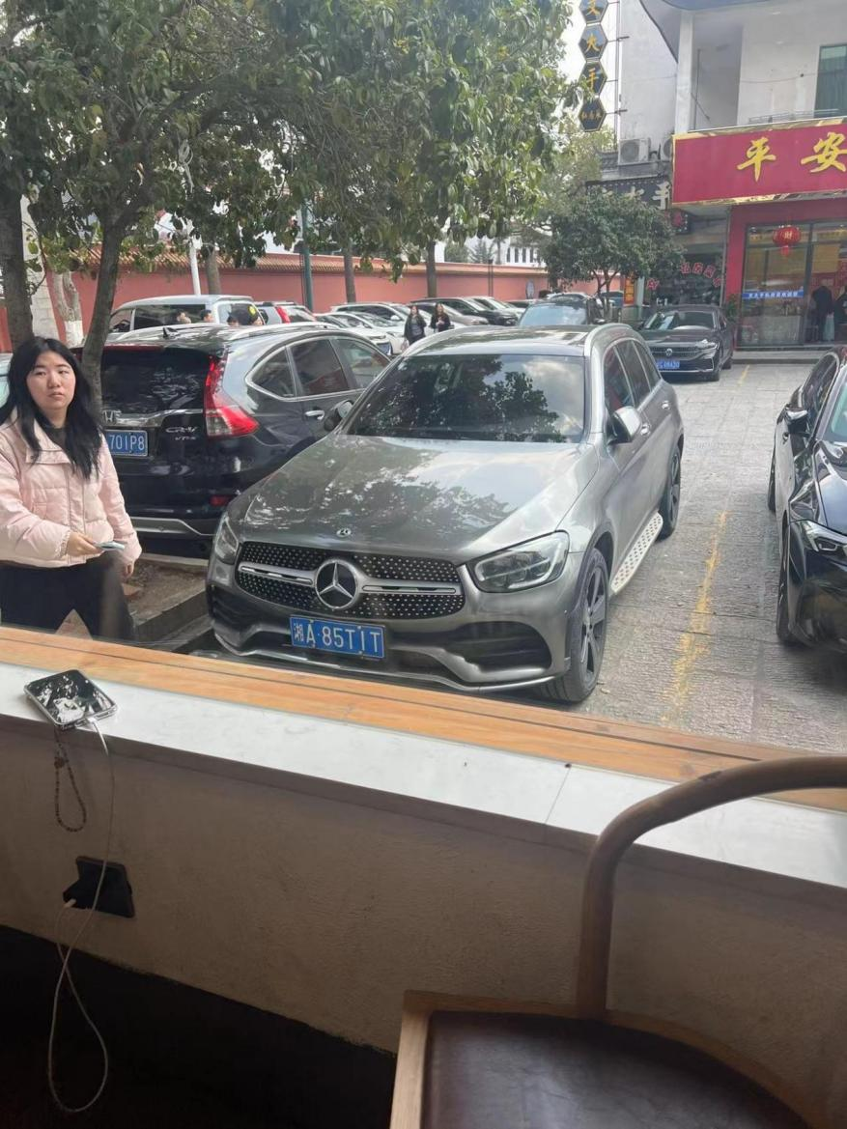
黄展圳车辆
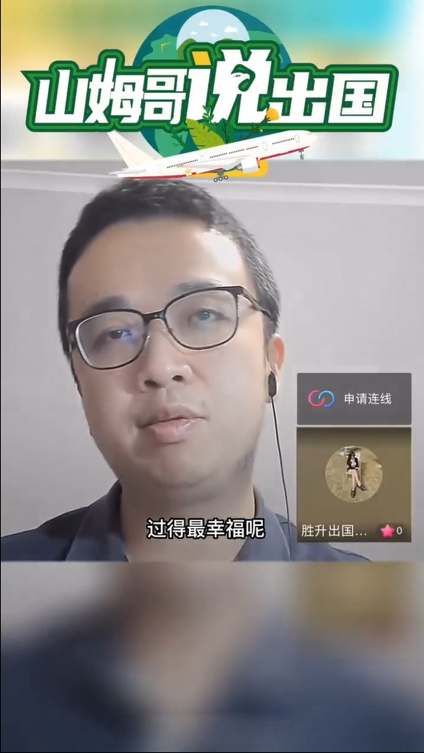
杨华栋
相关影像
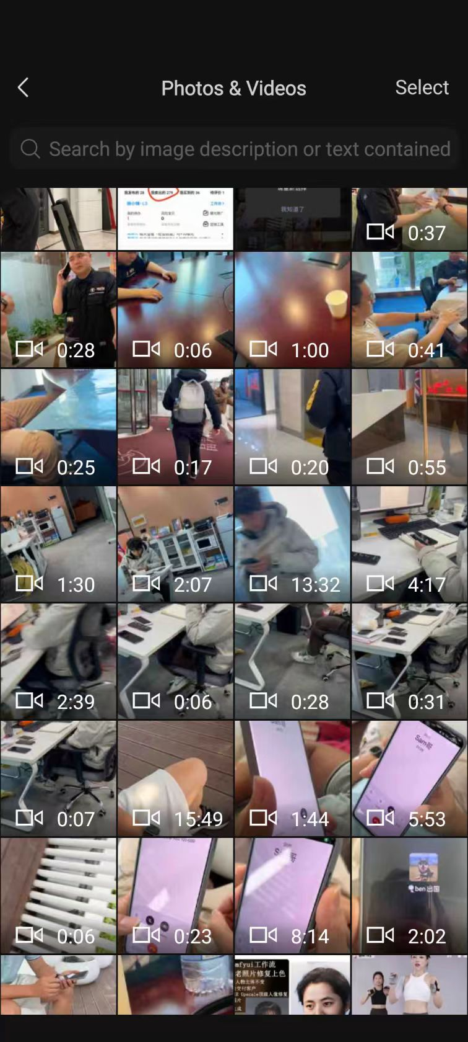
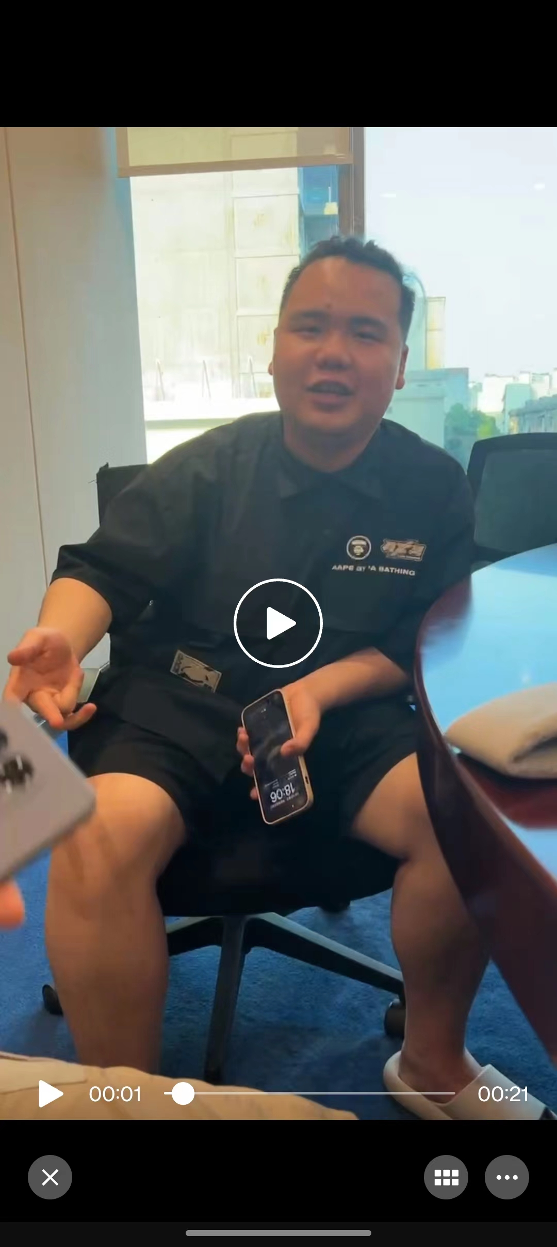
黄展圳

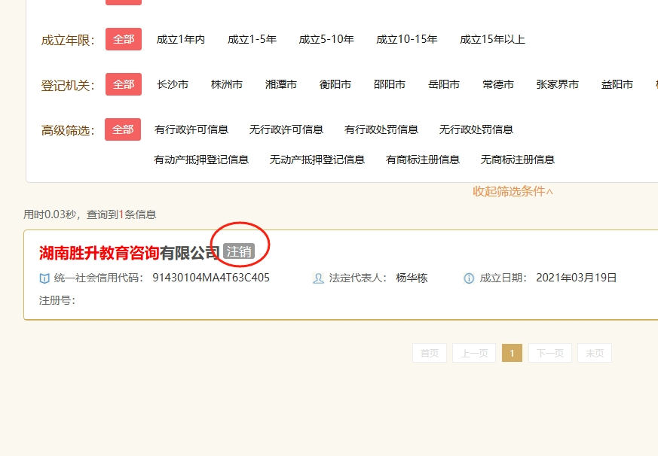
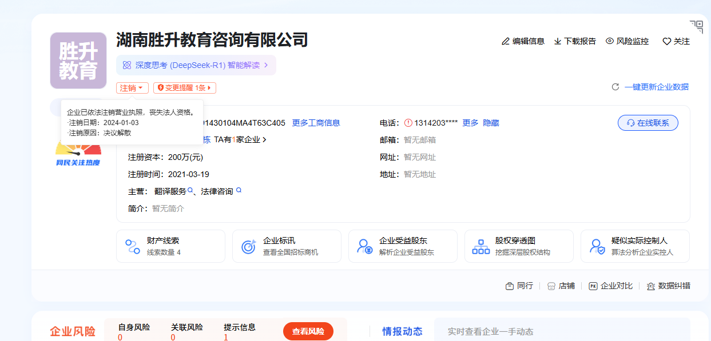

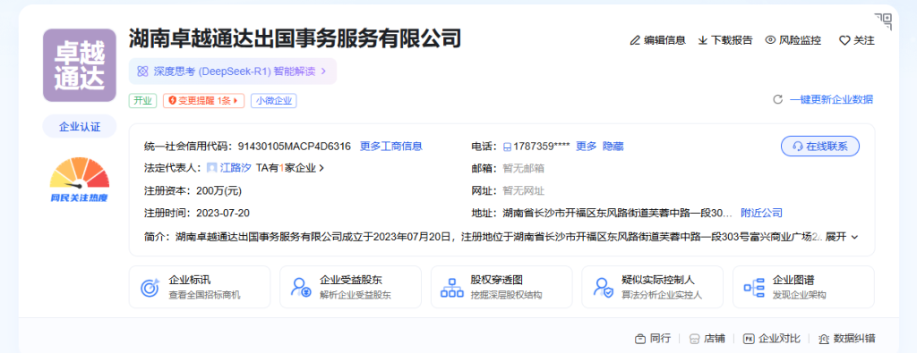
目前重新注册湖南卓越通达继续行骗中。

